ÖFFENTLICHE BIBLIOTHEKEN IN NIEDERÖSTERREICH
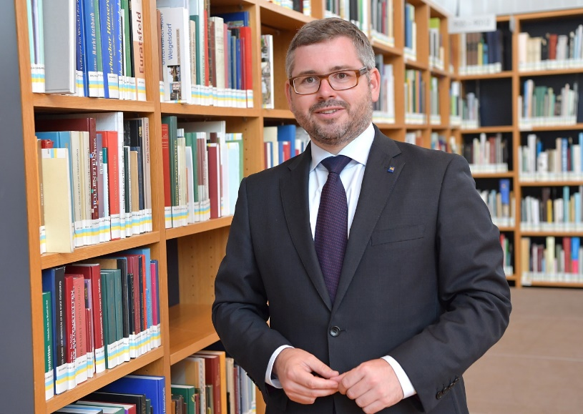
„Lesen macht Freude und schafft Chancen. Um unsere Welt kennenlernen und verstehen zu können, ist die Fähigkeit lesen
zu können entscheidend.
Die Bibliotheken fördern diese Lesefreude mit gezielten Aktionen und das in allen Regionen des Landes“.
Landesrat Ludwig Schleritzko
Foto © NLK Pfeiffer

Die öffentlichen Bibliotheken als „öffentliche Wohnzimmer“
Die öffentlichen Bibliotheken in Niederösterreich sind wesentlicher Bestandteil der kommunalen Daseinsvorsorge. Ihr breit gefächertes Medien-, Informations-, Bildungs- und Kulturangebot sowie die intensive Nutzung durch alle Bevölkerungs- und Altersgruppen sind einzigartig. Bibliotheken werden heute nicht nur für das Ausleihen von Medien genutzt – sie bilden vielmehr jene Orte in den Gemeinden, wo sich Menschen jeden Alters und aus allen Teilen der Welt treffen um miteinander ins Gespräch zu kommen und um unterschiedlichen Aktivitäten nachzukommen. So werden Bibliotheken immer mehr zu „öffentlichen Wohnzimmern“, der sogenannte dritte Ort.

Die öffentliche Bibliothek als digitaler Ort
Auf die fortschreitende Digitalisierung reagieren die öffentlichen Bibliotheken in vielfältiger Weise. Sie bieten digitale Medien zur Ausleihe ebenso wie den Zugang zu speziellen Datenbanken, wie etwa Brockhaus Online durch eine Kooperation mit der NÖ Landesbibliothek.
Eine zeitgemäße technische Ausstattung ist der maßgebliche Erfolgsfaktor für die Zukunftsfähigkeit öffentlicher Bibliotheken um ihre Angebote und Services weiterentwickeln zu können.
Generell führt die Entstehung digitaler Bibliotheken keineswegs dazu, dass die Bibliothek als Raum überflüssig wird. Das hat teilweise den banalen Grund, dass zu Hause oder am Arbeitsplatz keine günstige Lernumgebung vorhanden ist. Das hat aber vor allem den Grund, dass die räumliche Gemeinschaft mit anderen Personen eine enorme Motivation bewirkt.

Lesen: Die beste Erfindung seit 2.000 Jahren
Technologien kommen und gehen, das geschriebene Wort bleibt. Lesen gehört zum Leben in unserer Gesellschaft dazu. Ob morgens die Zeitung beim Frühstück, der Roman auf dem Sofa oder die Straßenschilder im Straßenverkehr – Lesen ist die Grundlage jeder weiteren Bildungsarbeit und eine der wichtigsten Grundkompetenzen unserer Gesellschaft. Wer sinnerfassend lesen kann, Texte versteht und richtig nützt, wird sein berufliches und privates Leben erfolgreich und erfüllend gestalten können und an der Gesellschaft aktiver teilhaben können.

Vorlesen schafft ein uneinholbares Startkapital
Regelmäßiges Vorlesen ist eine zentrale Voraussetzung für eine gelingende Lesesozialisation und guten Erfolg beim Erlernen des Lesens. Studien zeigen, dass Kinder und Jugendliche, denen vorgelesen wurde, in vielen Schulfächern bessere Noten erzielen, dass ihnen das Lernen leichter fällt und, dass sie lieber zur Schule gehen als Kinder, denen selten oder nie vorgelesen wurde. Lesen lernen ist kein Kinderspiel – Vorlesen schafft die besten Voraussetzungen damit Kinder dieser Aufgabe in der Volksschule gewachsen sind.

Leseförderung in Niederösterreichs Bibliotheken
Die öffentlichen Bibliotheken als größte außerschulische Leseförderungsinstitution in Niederösterreich leisten neben den Schulen einen großen Anteil der Leseförderung, unterstützen Familien mit einem umfassenden Medienangebot und stärken vor allem das „Lesen zu Hause“.
Das Vorstellen von Büchern passiert beispielsweise in „Kamishibai-Bühnen“ – also kleinen Bühnen, in denen die Geschichten mittels Figuren und Bildern vermittelt werden – oder in Vorlesestunden.
Viele Bibliotheken setzen auch ganz bewusste, zielgruppenorientierte Aktionen, um den jungen Leserinnen und Lesern die Bücher schmackhaft zu machen.
Ein Kennenlernen der Bücherei gelingt oft mit dem Bibliotheksführerschein. In Workshops und Lesungen werden die Kinder an die unterschiedlichen Angebote in den Bibliotheken herangeführt und erhalten zum Abschluss den Bibliotheksführerschein überreicht.

NÖs Bibliotheken: Informationen, Zahlen & Fakten
So vielfältig wie das kulturelle und geistige Leben in Niederösterreich ist, so vielfältig ist auch die Bibliotheksszene. Von der kleinen Pfarrbibliothek in der Region bis zur zentralen Multi-Mediathek, von Bibliotheksverbünden bis zum Bücherbus erfüllen die rund 260 öffentlichen Bibliotheken eine unschätzbare Funktion für die Bevölkerung. Niederösterreichs Bibliotheken sind Bildungs- und Kulturzentren, Informationsdrehscheiben, sozial-integrative Zentren und bereichern die Lebensqualität und das gesellschaftliche Leben in den Gemeinden.

Bibliothekszahlen NÖ
Entlehnungen
2014 | 1.700.213
2016 | 1.984.492
2017 | 2.028.742
2018 | 2.121.171
Leser
2014 | 83.834
2016 | 99.441
2017 | 100.109
2018 | 100.318
Besucher
2014 | 855.380
2016 | 1.280.242
2017 | 1.439.047
2018 | 1.523.114
Entlehnungen
noe-book.at
2015 | 50.690
2016 | 64.688
2017 | 78.044
2018 | 80.079

Bibliothekszahlen 2018 pro Bezirk
Bezirk | BIB | Leser | EA MA* | Medien | Entlehnungen
Amstetten | 17 | 7.921 | 156 | 106.972 | 190.194
Baden | 7 | 5.024 | 20 | 98.986 | 162.157
Bruck/Leitha | 13 | 5.417 | 48 | 107.012 | 110.007
Gänserndorf | 18 | 8.015 | 130 | 118.922 | 149.796
Gmünd | 13 | 2.911 | 40 | 54.647 | 66.719
Hollabrunn | 9 | 2.873 | 55 | 45.208 | 52.973
Horn | 8 | 4.314 | 49 | 42.135 | 52.748
Korneuburg | 15 | 4.923 | 111 | 87.589 | 112.894
Krems/Land | 8 | 1.431 | 49 | 38.413 | 30.026
Lilienfeld | 5 | 2.079 | 29 | 30.978 | 13.597
Melk | 12 | 4.411 | 95 | 75.504 | 85.247
Mistelbach | 16 | 5.262 | 147 | 83.660 | 92.964
Mödling | 14 | 5.511 | 44 | 109.909 | 146.186
Neunkirchen | 9 | 7.038 | 31 | 73.193 | 52.123
Scheibbs | 9 | 2.713 | 84 | 54.436 | 59.684
St. Pölten/Land | 26 | 11.843 | 236 | 158.129 | 166.371
Tulln | 13 | 4.262 | 91 | 100.490 | 108.282
Waidhofen/Thaya | 6 | 1.666 | 25 | 41.505 | 40.159
Wr. Neustadt | 9 | 2.531 | 47 | 49.444 | 24.914
Zwettl | 14 | 3.402 | 119 | 92.141 | 79.610
St. Pölten Stadt | 1 | 2.829 | 0 | 47.674 | 174.819
Wr. Neustadt Stadt | 1 | 1.810 | 0 | 34.911 | 76.010
Krems Stadt | 1 | 1.388 | 0 | 34.796 | 64.021
Waidhofen/Ybbs Stadt | 2 | 644 | 0 | 21.116 | 9.670
GESAMT | 246 | 100.318 | 1.606 | 1.707.770 | 2.121.171
*Zusätzlich zu den 1.606 ehrenamtlichen BibliothekarInnen sind rund 260 hauptamtliche BibliothekarInnen in Niederösterreich tätig.

Bibliotheksförderung nach Bezirk und Jahr
Zahlen exkl. Förderungen an Bibliotheksverbände, Bibliotheksfachstellen und Regionalbetreuer
 | Jahr
Bezirk | 2013 | 2014 | 2015 | 2016 | 2017 | 2018 | 2019*
Amstetten | 18.300,00 € | 21.000,00 € | 22.000,00 € | 22.000,00 € | 22.800,00 € | 25.900,00 € | 21.000,00 €
Baden | 5.300,00 € | 7.400,00 € | 6.600,00 € | 6.200,00 € | 8.000,00 € | 12.500,00 € | 15.500,00 €
Bruck/Leitha | 5.700,00 € | 7.400,00 € | 7.100,00 € | 9.500,00 € | 8.400,00 € | 9.900,00 € | 14.800,00 €
Gänserndorf | 18.200,00 € | 15.800,00 € | 19.300,00 € | 14.600,00 € | 20.500,00 € | 19.350,00 € | 25.500,00 €
Gmünd | 5.750,00 € | 8.800,00 € | 10.600,00 € | 11.200,00 € | 18.400,00 € | 15.100,00 € | 15.700,00 €
Hollabrunn | 4.900,00 € | 9.700,00 € | 9.900,00 € | 8.700,00 € | 10.400,00 € | 8.000,00 € | 9.000,00 €
Horn | 3.700,00 € | 4.900,00 € | 5.100,00 € | 7.500,00 € | 9.500,00 € | 12.300,00 € | 6.000,00 €
Korneuburg | 6.800,00 € | 8.300,00 € | 6.600,00 € | 7.600,00 € | 12.400,00 € | 16.000,00 € | 13.100,00 €
Krems/Land | 8.800,00 € | 9.500,00 € | 9.900,00 € | 8.300,00 € | 7.900,00 € | 7.900,00 € | 15.650,00 €
Lilienfeld | 800,00 € | 800,00 € | 2.400,00 € | 2.100,00 € | 5.200,00 € | 4.400,00 € | 4.500,00 €
Melk | 10.800,00 € | 10.300,00 € | 9.400,00 € | 8.300,00 € | 13.500,00 € | 16.800,00 € | 23.800,00 €
Mistelbach | 15.250,00 € | 12.700,00 € | 18.400,00 € | 21.500,00 € | 27.100,00 € | 20.000,00 € | 18.300,00 €
Mödling | 7.800,00 € | 7.000,00 € | 8.500,00 € | 11.500,00 € | 10.200,00 € | 11.800,00 € | 11.700,00 €
Neunkirchen | 7.100,00 € | 7.100,00 € | 6.800,00 € | 6.900,00 € | 7.700,00 € | 7.600,00 € | 9.500,00 €
Scheibbs | 3.700,00 € | 5.900,00 € | 9.700,00 € | 7.600,00 € | 9.300,00 € | 9.600,00 € | 10.800,00 €
St. Pölten/Land | 27.700,00 € | 36.800,00 € | 35.200,00 € | 39.200,00 € | 42.600,00 € | 38.600,00 € | 40.600,00 €
Tulln | 5.300,00 € | 3.700,00 € | 4.300,00 € | 9.400,00 € | 10.000,00 € | 9.900,00 € | 10.350,00 €
Waidhofen/Thaya | 3.500,00 € | 2.800,00 € | 3.700,00 € | 2.200,00 € | 2.900,00 € | 1.900,00 € | 400,00 €
Waidhofen/Ybbs |  |  |  |  |  |  | 3.000,00 €
Wien Umgebung | 3.700,00 € | 5.900,00 € | 4.500,00 € | 5.800,00 € | 6.600,00 €
Wr. Neustadt | 11.900,00 € | 13.300,00 € | 14.900,00 € | 14.600,00 € | 20.300,00 € | 19.200,00 € | 20.600,00 €
Zwettl | 16.100,00 € | 17.400,00 € | 16.300,00 € | 8.500,00 € | 12.100,00 € | 12.800,00 € | 13.400,00 €
GESAMT | 191.100,00 € | 216.500,00 € | 231.200,00 € | 233.200,00 € | 285.800,00 € | 279.550,00 € | 303.200,00 €
*Im Jahr 2019 wurden von insgesamt 170 Bibliotheken Anträge zur Förderung gestellt.
Die Anzahl der Anträge varriert jährlich in jedem Bezirk. Zusätzlich zu den 303.200 € Förderung an Bibliotheken,
werden 100.068, 84 € an Bibliotheksverbände, Bibliotheksfachstellen und Regionalbetreuer ausbezahlt.
Insgesamt somit 403.268, 64 €.

Kontakt für Rückfragen

Birgit Hinterhofer, MSc
birgit.hinterhofer@treffpunkt-bibliothek.at
02742/9005-17993

